Biologie  Fysiologie | Hartslag | 
Type: | Tijdgestuurde meting

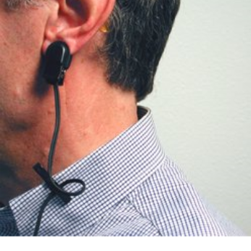
Korte beschrijving
Met de hartslagsensor is eenvoudig de hartslagsnelheid te meten. Leerlingen kunnen diverse testjes doen, zoals drinken van koffie, snel opstaan of diepe kniebuigingen en dan het effect op de hartslag meten
Opstelling
Nodig:
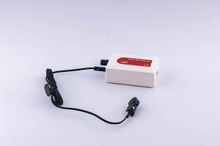
- Interface, bijvoorbeeld de WiLab
- Hartslagsensor (bijvoorbeeld BT48i)
- Stoel om rustig te kunnen zitten bij een meting.
- Eventueel koffie, cola, trap, fitnessapparatuur, …
Opstelling
- Zorg dat de proefpersoon rustig kan zitten tijdens een meting.
- Verbind de interface met de computer.
- Verbind de sensor met ingang 1 van de interface. Draai de gevoeligheid van de sensor voorlopig op Max, die kan na een proefmeting nog aangepast worden.
Coach instellen
Bijgeleverde activiteit
Hartslag.cma7
Hierin is de instelling al gemaakt. Je kunt de activiteit ook zelf instellen, zie hierna.
Zelf instellen
- Start Coach en kies voor Beginnen Tijdgestuurde meting
- Klik op Instellingen, icoontje met stopwatch hierboven.
- Kies voor methode: Tijdgestuurd; de tijdsduur op 20 seconden en de frequentie op 100 /s. Het aantal monsters wordt dan 2000.
Diagram maken
- Maak een intensiteit-tijd-diagram. Klik bij het interfacevenster op het icoon van de sensor en kies Weergeven als Diagram. Aan de cursor verschijnt een klein diagramicoontje. Ga naar het venster rechtsboven en klik daar, het diagram verschijnt. Klik rechts op het diagram en kies Diagrameigenschappen. De tijd is al ingesteld, de intensiteit staat op 0%-100%. Je hoeft hier nu niets te doen.
Meten
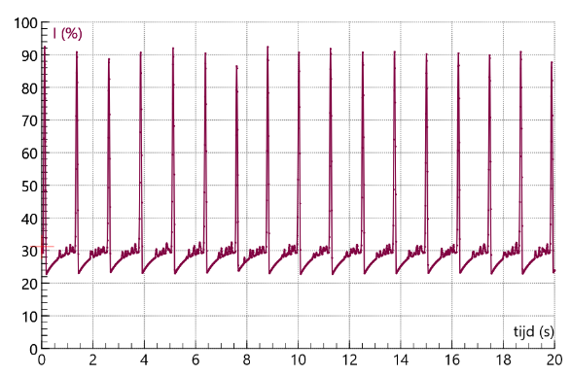
- Plaats de clip van de sensor op de oorlel van de proefpersoon.
- Start een proefmeting. Controleer of de sterkte van het signaal goed genoeg is, pas zo nodig de intensiteit aan van de sensor. Soms is een iets andere plaatsing op de oorlel beter…
- Nu kan gemeten worden!
De meting analyseren
Met behulp van Uitlezen kan de tijdsduur $t$ tussen bijvoorbeeld 10 hartslagen gemeten worden en dan omgerekend naar het aantal hartslagen in 60 s. ($f = 600/t$)
Het verschil tussen de verschillende metingen na een interventie kan zo bepaald worden.
Didactische aanwijzingen
Doel van de proef:
Leerlingen kunnen uitleggen wat er met de hartslag gebeurt na een inspanning of het drinken van een drankje met cafeïne.
Mogelijke aanpak
De proef past goed in een situatie waarin bijvoorbeeld ook de ademhaling gemeten wordt en, afhankelijk van de mate van inspanning, ook de temperatuur en eventueel transpiratie. Aangezien de metingen snel gedaan kunnen worden, kunnen meerdere leerlingen tegelijk met inspanningsproeven bezig zijn.

